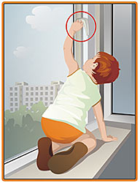ОСТОРОЖНО – МОСКИТНАЯ СЕТКА!

**УВАЖАЕМЫЕ ВЗРОСЛЫЕ!**



**Служба спасения – 01 (с моб.101, 112)**

**Скорая медицинская помощь - 03**

**(с моб. 103)**

* Ребенку достаточно 30 сек., чтобы открыть окно.
* Помните, что москитные сетки не смогут выдержать ребёнка, если он к ним прислонится.
* Не оставляйте мебель поблизости окон, чтобы ребёнок не взобрался на подоконник.
* Сделайте ваше окно безопасным! Установите на окна блокираторы, чтобы ребёнок не смог самостоятельно открыть окно.

**НИКОГДА НЕ ОСТАВЛЯЙТЕ РЕБЁНКА БЕЗ ПРИСМОТРА!**

**БУДЬТЕ БДИТЕЛЬНЫ!**